Zaprojektuj polską wersję stroju Syriusza - maskotki Unii Europejskiej.

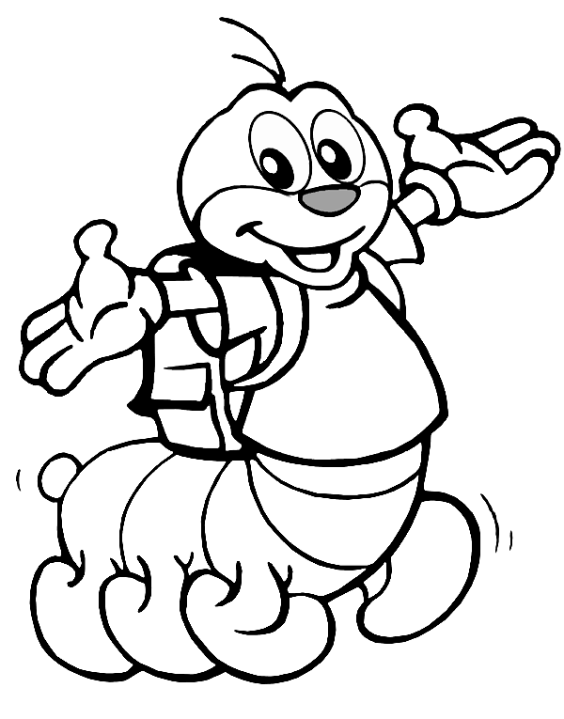

Syriusz w Polsce

Kto pracował:

